L’œil, défauts et corrections
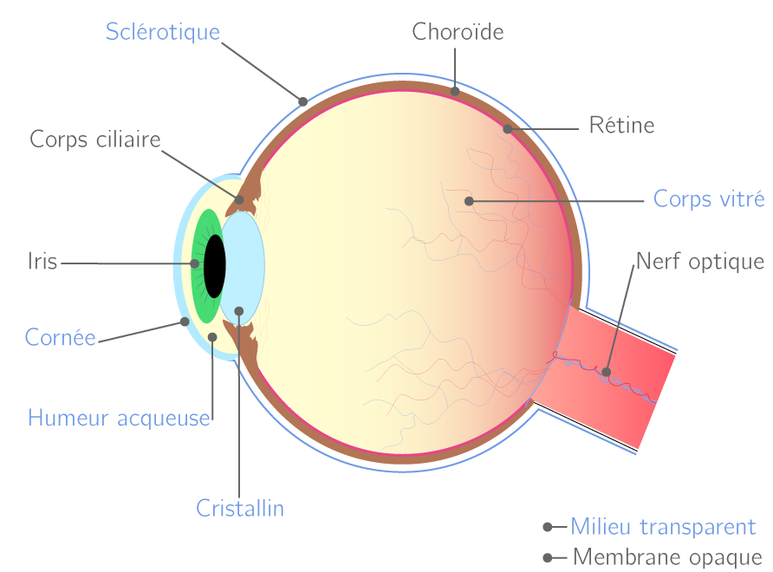
- La modélisation de l’oeil
Fonction | Élément de l'œil | Modèle
Régulation de la quantité de lumière incidente | Iris | Diaphragme
Formation de l'image | Cristallin | Lentille convergente
Réception de l'image | Rétine | Écran
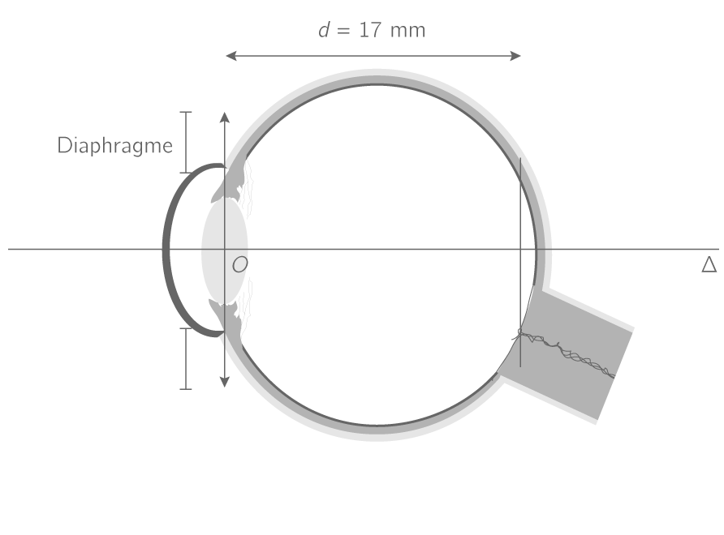
Modélisation optique d'un œil
- L’oeil au repos

Au repos, un oeil normal voit net à l’infini.
Or l’image d’un objet situé à l’infini se forme au foyer de la lentille convergente.

Au repos, le foyer image du cristallin F’ se trouve sur la rétine.

- Accommodation

Pour que l’image de l’objet sur la rétine soit toujours nette, le cristallin se déforme : c’est l’accommodation.

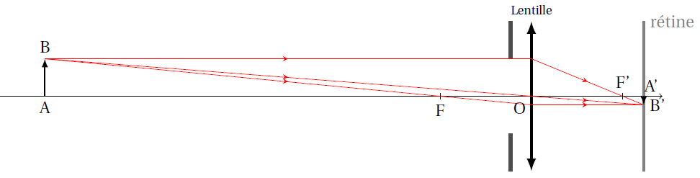

Ici, l’objet s’est rapproché de l’oeil et le cristallin est plus convergent pour que l’image se forme toujours sur la rétine.

- Limites de vision nette.

Le punctumremotum, PR, est la distance maximale entre l’oeil et l’objet pour laquelle la vision est nette.
Le punctumproximum, PP, est la distance minimale entre l’oeil et l’objet pour laquelle la vision est nette.
Définition
Pour un oeil normal, le PR est situé à l’infini et le PP est de l’ordre de 25 cm.

L’œil et ses défauts

Lancer l’animation :
http://www.sciences.univ-nantes.fr/physique/perso/gtulloue/optiqueGeo/instruments/correction.html

L’œil normal

Voici un point A à une distance finie. Cliquer sur accommoder.

- Où se trouve l’image ?

Rapprocher le point A de l’œil d’environ 2 cm en cliquant sur A et en le déplaçant. Puis cliquer sur accommoder.

- Le foyer s’éloigne ou se rapproche t’il de la rétine ?

La myopie.

Cliquer sur myopie puis sur forte.
- L’œil myope est-il plus court ou plus long que l’œil normal ?

Cliquer sur accommoder.
- L’œil myope peut-il voir l’image A’ nette ?

Regardons un objet situé à l’infini. Cliquer sur objet à l’infini. Cliquer sur accommoder.
- L’image A’ peut-elle se placer sur la rétine ?

Pour corriger la myopie, on doit mettre des lunettes. Cliquer sur lunette puis déplacer le bouton vergence pour choisir la lentille qui permet d’avoir une image nette.
- D’après le symbole, quel type de lentille doit –on fixer sur les lunettes d’un myope ?

Conclusion : Barrer les mots inutiles

Un myope ne voit pas de près ou de loin car l’image ne se forme pas sur la rétine, l’œil étant trop court ou trop long par rapport à un œil normal. Pour corriger ce défaut, il faut porter des lunettes en verre divergent ou convergent.

L’hypermétropie.

Remettre les paramètres comme au début c'est-à-dire cliquer sur lunettes pour les enlever et cliquer sur hypermétropie puis sur forte.
  - Comparer la forme de l’œil hypermétrope avec celle d’un œil normal.

Cliquer sur accommoder.
  - L’œil hypermétrope peut-il voir l’image A’ nette d’un objet situé à l’infini ?

Regardons un objet A situé à 1 cm de F2, cliquer sur objet infini puis sur A et le déplacer.

Cliquer sur accommoder.
  - L’image A’ peut-elle se placer sur la rétine ?

Pour corriger l’hypermétropie, on doit mettre des lunettes. Cliquer sur lunette puis déplacer le bouton vergence pour choisir la lentille qui permet d’avoir une image nette.
  - D’après le symbole, quel type de lentille doit –on fixer sur les lunettes d’un hypermétrope ?

Conclusion : Barrer les mots inutiles

Un hypermétrope ne voit pas de près ou de loin car l’image ne se forme pas sur la rétine, l’œil étant trop court ou trop long par rapport à un œil normal. Pour corriger ce défaut, il faut porter des lunettes en verre divergent ou convergent.

- La presbytie

Expliquer ce trouble de la vision qui s’installe avec l’âge.

